CIRCULAR EXTERNA NÚMERO 00000008 DE 2013
(marzo 13)
Para: Terminales de Transporte Terrestre Automotor y Empresas de Transporte Terrestre Automotor de Pasajeros por Carretera.
De: Superintendente de Puertos y Transporte.
Asunto: Difusión en Terminales de Transporte Terrestre Automotor del programa nacional para la seguridad vial “Cómo Conduzco”.

Teniendo en cuenta el programa en asunto y que los terminales de transporte terrestre automotor son puntos de concentración de pasajeros, este Ente de Vigilancia estima necesario se efectúe la difusión de dicho programa en los puntos de embarque y desembarque de pasajeros, en los siguientes términos:
1. Los administradores de infraestructura deberán publicar por lo menos 2 pendones de 1.5 m de altura y de 50 cm de ancho donde registren la información descrita.

2. Las empresas de transporte terrestre automotor de pasajeros por carretera deberán publicar en las ventanillas de expedición de tiquetes un adhesivo de 30 cm de altura por 20 cm de ancho donde registren la información descrita.

3. Los administradores de infraestructura y las empresas de transporte terrestre automotor de pasajeros por carretera, deberán reponer y/o mantener en buen estado los pendones y adhesivos de esta circular.

4. Darle cumplimiento a la Resolución número 3092 de 2012 de la Supertransporte por la cual se ordena la incorporación del distintivo o emblema “vigilado por Supertransporte”, en las piezas publicitarias y otros documentos que emitan todas las personas naturales o jurídicas vigiladas.

5. El plazo jueves 21 de marzo de 2013.

13 de marzo de 2013.

Atentamente,

El Superintendente de Puertos y Transporte,

Juan Miguel Durán Prieto.

¡NO PERMITA QUE PONGAN EN RIESGO SU VIDA!
SEÑOR USUARIO, RECUERDE QUE:
Marcando gratis desde su celular al #767 opción 3 usted podrá denunciar las faltas e irregularidades de tránsito o de transporte, que cometan los vehículos de servicio público de transporte terrestre en las diferentes vías nacionales.
Infracciones que se pueden denunciar:
• Exceso de velocidad
• Adelanto irregular en la vía
• Cruce de un carril a otro en doble línea
• Adelanto en curva
• Mal estado del vehículo
• Mal estado del conductor (bajo efectos del alcohol-alucinógenos, reflejo de cansancio físico)
• Otras que pongan en riesgo su vida.
¡LLAME SIN NINGÚN COSTO AL #767 OPCIÓN 3 Y DENUNCIE!

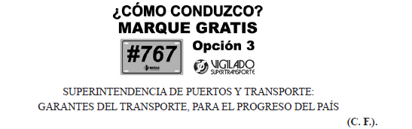

Nota: Este documento fue tomado directamente de la versión PDF del Diario Oficial 48.733 del viernes 15 de marzo del 2013 de la Imprenta Nacional (www.imprenta.gov.co)

